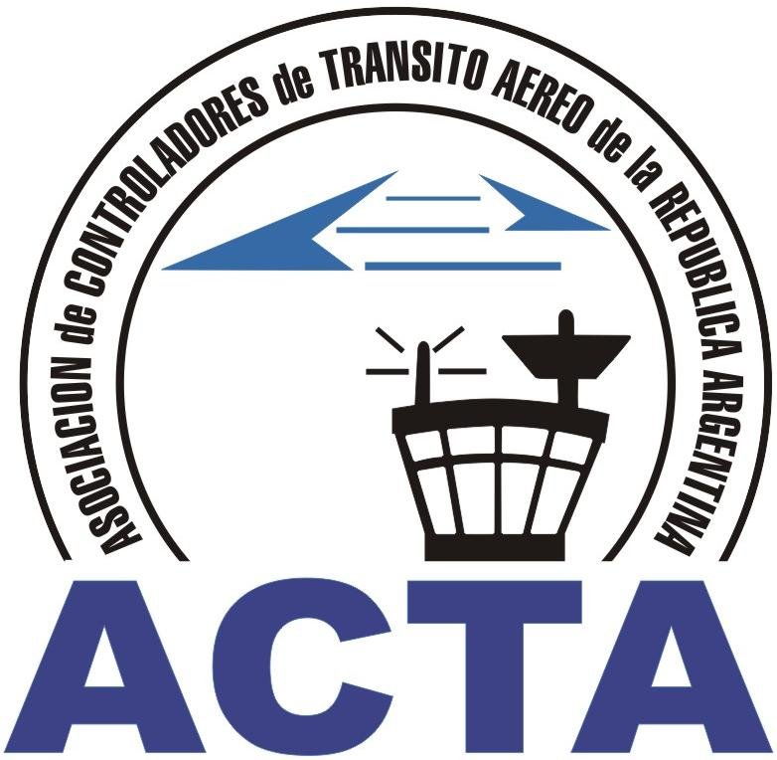

Hacia la Aviación Civil, JUNTOS.

INFO ACTA (41/09)

En Reunión de Comisión Directiva de fecha 21 de Septiembre se decidió hacer la apertura a Concurso para la posición de Secretario Técnico de ACTA, para lo cual se invita a los Señores Socios que estén interesados en ocupar esta vacante remitir su CV al mail comisiondirectiva@actara.org.ar hasta el 03 de Octubre inclusive.

Descripción del Cargo:
- Representar a la Asociación de Controladores de Tránsito Aereo (ACTA) en todas las reuniones, eventos, seminarios, congresos etc. donde el punto central sean los aspectos técnicos de nuestra profesión
- Asistir y Asesorar en Materia Técnica a la Comisión Directiva y Representantes de ACTA.
- Trabajar en forma conjunta y mancomunada con el Secretario Profesional.
- Asistir a reuniones u otros eventos toda vez que sea solicitado por la Comisión Directiva de ACTA.
- Preparar reportes escritos para cada Reunión de Comisión Directiva y para las Asamblea General Ordinaria y/o Extraordinaria, esta última solo si aplica.
- Elaborar y mantener actualizada la Política Técnica de ACTA.
- Desarrollar estudios y/o proyectos en materia técnica ya sea de manera autónoma, a solicitud de miembros de ACTA o a pedido de la Autoridad Aeronáutica, siempre en coordinación permanente con la Comisión Directiva de ACTA.
- Mantener actualizada la Biblioteca de ACTA en materia técnica.
- Asesorar y participar de la diagramación de políticas técnicas internacionales en IFATCA y la OACTAS, en coordinación con el Secretario Internacional de ACTA.
- Participar en cada reunión Anual de la Federación en el Comité B o por intermedio de persona que se designe, en conjunción con el Secretario Internacional.

Requisitos óptimos para el cargo (no excluyente):
- Ser miembro activo de ACTA con 2 años o más de antigüedad.
- Ser controlador de transito aereo de comprobada experiencia por al menos 5 años de habilitación local.
- Poseer conocimientos técnicos aeronáuticos comprobables.
- Tener buen manejo del idioma ingles.

La elección del Secretario Técnico se llevará a cabo en la próxima reunión de Comisión Directiva el día 05 de Octubre de 2009, el resultado será publicado por este medio en esa misma semana.

Creemos que este es un paso más para hacer a nuestra organización fuerte y verdaderamente poder defender nuestra profesión en todos los ámbitos. Solo involucrándonos podremos cambiar nuestro futuro.

Desde ya agradecemos el apoyo recibido!!!

COMISION DIRECTIVA ACTA

ACTA representa a los Controladores de Tránsito Aéreo en la República Argentina siendo miembro permanente de la IFATCA. www.actara.org.ar

